El Papa advierte a Cáritas de "una caridad identificada con la limosna

“Es escandaloso ver a los operadores de la caridad que la convierten en negocio”
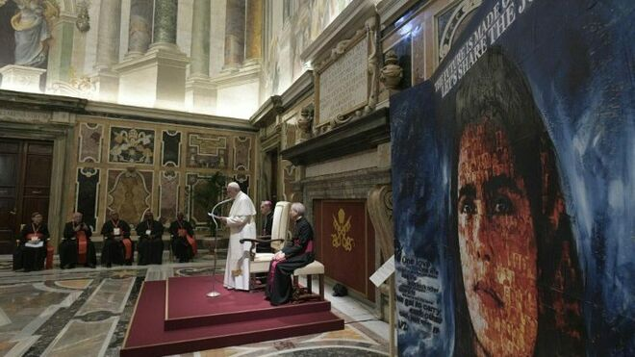
Discurso del Papa Francisco a Cáritas Internationalis

"La caridad se convierte en un instrumento visible de comunión en la Iglesia", sostiene el Pontífice

Invitó a "no caer en la tentación de vivir una caridad hipócrita o engañosa, una caridad identificada con la limosna, con la beneficencia, o como una píldora calmante para nuestras conciencias inquietas"
27.05.2019 | Jesús Bastante /Vatican News
"Es escandaloso ver a los operadores de la caridad que la convierten en un negocio". El Papa Francisco advirtió ante 400 delegados de Cáritas Internationalis de "una caridad identificada con la limosna", durante una extensa audiencia a la Asamblea General en la Sala Clementina.
Durante su intervención, el Papa agradeció a todos los fieles que, en el mundo, llevan a cabo la "diaconía de la caridad" desde su fe, dejando claro que "la caridad no es una idea o un sentimiento de piedad, sino un encuentro vivencial con Cristo".
Durante la parte final de su discurso, Francisco quiso dejar claro que "la caridad que no llega al bolsillo es una falsa caridad", pero también advirtió que "la caridad que no implica el corazón, el alma y todo nuestro ser es una idea de caridad que aún no se ha realizado”.
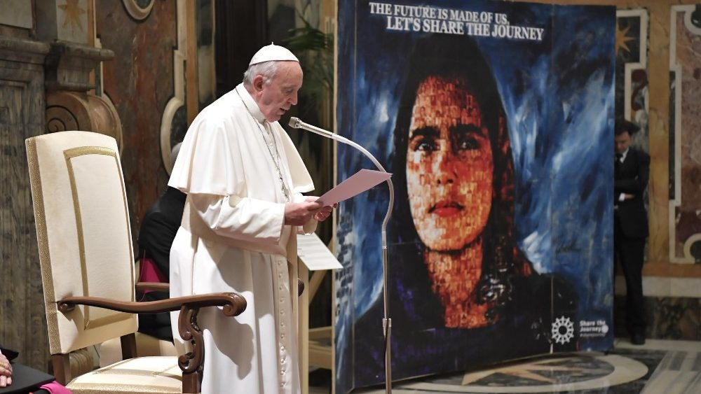
Por ello, invitó a "no caer en la tentación de vivir una caridad hipócrita o engañosa, una caridad identificada con la limosna, con la beneficencia, o como una píldora calmante para nuestras conciencias inquietas".

Funcionarios y burócratas
Luchar contra la pobreza y la desigualdad no es cuestión de un día, ni un negocio, denunció Francisco, quien señaló a los que hablan de pobres "pero viven en el lujo o la disipación u organizan Foros sobre la Caridad desperdiciando tanto dinero innecesariamente".
"Duele mucho ver que algunos operadores de caridad se convierten en funcionarios y burócratas", reconoció el Papa. Frente a ello, defendió la verdadera caridad, entendida como "el deseo de vivir con el corazón de Dios que no nos pide tener un amor genérico, afecto, solidaridad, etc. hacia los pobres, sino de encontrar a Él mismo en ellos con el estilo de la pobreza".
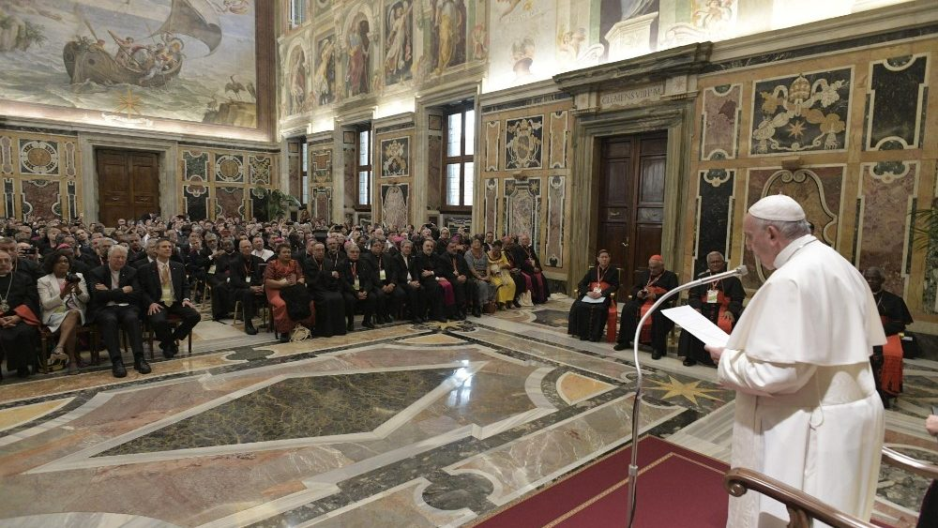
El discurso del Papa se centró en tres palabras clave: caridad, desarrollo integral y comunión. Sobre la primera, Bergoglio subrayó que "no es un acto estéril ni una simple ofrenda para silenciar nuestra conciencia", sino que "tiene su origen en su esencia en Dios mismo”.
La caridad es el abrazo de Dios de nuestro Padre a cada persona, especialmente a los más pequeños y a los que sufren, que ocupan un lugar preferencial en su corazón.

La Iglesia no es una agencia humanitaria
“Si consideramos la caridad como un ‘servicio’ – continuó Francisco - la Iglesia se convertiría en una ‘agencia humanitaria’ y el servicio de la caridad en su ‘departamento de logística’. Pero la Iglesia no es nada de esto, es algo diferente y mucho más grande: es, en Cristo, el signo e instrumento del amor de Dios por la humanidad y por toda la creación, nuestro hogar común”.

Desarrollo integral, antídoto de la cultura del descarte
Sobre el segundo término, el desarrollo integral, el Papa recalcó que “en el servicio de la caridad está en juego la visión del hombre, que no puede reducirse a un solo aspecto, sino que implica a todo el ser humano como hijo de Dios, creado a su imagen.
"Los pobres son sobre todo personas, y sus rostros ocultan el de Cristo mismo”
Y como “signos de su cuerpo crucificado” – agregó – “tenemos el deber de alcanzarlos incluso en los suburbios más extremos y en los sótanos de la historia con la delicadeza y la ternura de la Madre Iglesia. Debemos aspirar a la promoción de toda la persona y de todos los hombres para que sean autores y protagonistas de su propio progreso”.
" El servicio de la caridad debe elegir la lógica del desarrollo integral como antídoto a la cultura del descarte y de la indiferencia"
El Papa quiso también recordar a los integrantes de Caritas venidos de diversas partes del mundo que "la peor discriminación que sufren los pobres es la falta de atención espiritual" porque, precisó, “la gran mayoría de los pobres tienen una apertura especial a la fe; necesitan a Dios y no podemos dejar de ofrecerles su amistad….Por eso – agregó – "la opción preferencial por los pobres debe traducirse principalmente en una atención religiosa privilegiada y prioritaria".
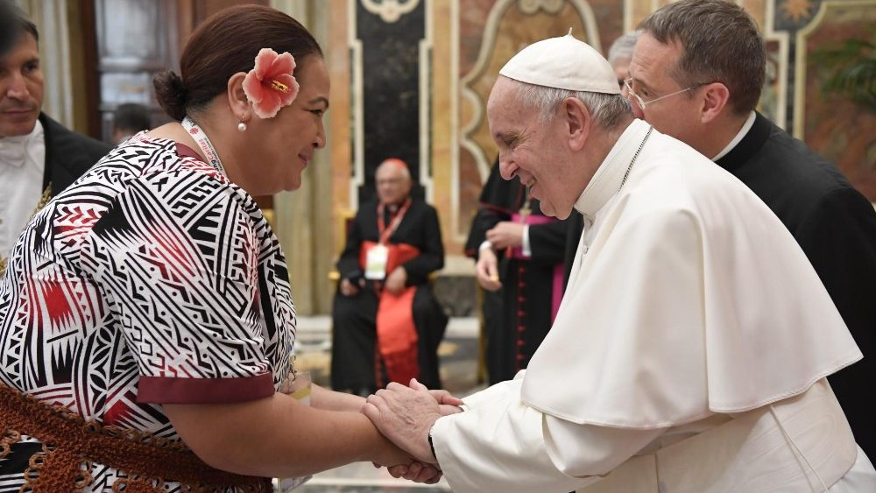

Instrumento de comunión
Finalmente, Francisco definió la tercera palabra: comunión, “central en la Iglesia” porque “define su esencia”. “Es la comunión en Cristo y en la Iglesia la que anima, acompaña y sostiene el servicio de la caridad, tanto en las propias comunidades como en las situaciones de emergencia en todo el mundo. De este modo, la diaconía de la caridad se convierte en un instrumento visible de comunión en la Iglesia”.
Finalmente, el obispo de Roma subrayó que no se puede vivir la caridad “sin tener relaciones interpersonales con los pobres”, que “no son números sino personas”. Con ellos se aprende a “practicar la caridad en el espíritu de la pobreza, aprendemos que la caridad, concluyó.
https://www.religiondigital.org/vaticano/escandaloso-operadores-Caridad-convierten-negocio-religion-vaticano-solidaridad-caritas_0_2125587441.html

